ASSISTENZA E SOSTITUZIONE TUBI OLIO ED ACQUA AD ALTA PRESSIONE C/O IL CLIENTE

ECCO LE VARIE APPLICAZIONI

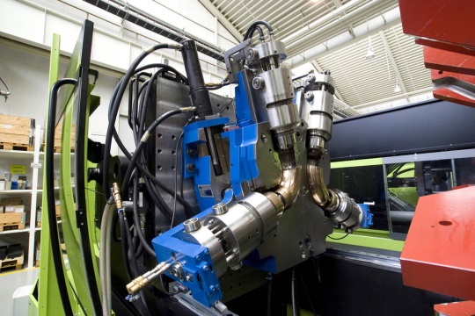 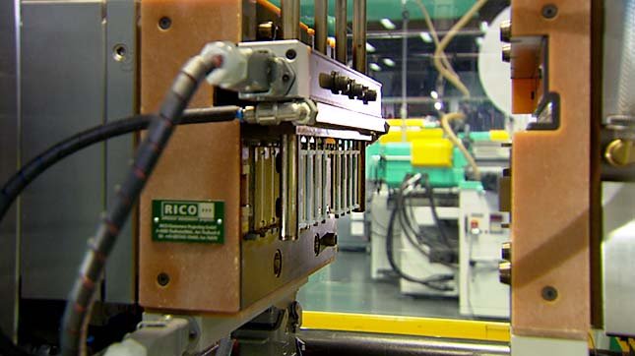

Disponiamo dell’attrezzatura idonea ad effettuare la sostituzione dei tubi ad alta e bassa pressione acqua ed olio in loco, senza dover incorrere in lunghi fermi macchina.

Le normative vigenti indicano che la durata dei tubi ad alta pressione (compreso il periodo di stoccaggio)varia dai 6 agli 8 anni di servizio a seconda della manifattura e campo d’ applicazione .

A Tubi acqua Guaine e Accessori



 Tubi olio alta pressione Raccordi

POSSIAMO FORNIRVI A CAMPIONE

* TUBI OLIO ALTA PRESSIONE
* TUBI OLIO A BASSA PRESSIONE
* TUBI ACQUA AD ALTA PRESSIONE NERI O COLORATI
* TUBI ACQUA BASSA PRESSIONE NERI O COLORATI
* TUBI TOTALMENTE RIGIDI A CAMPIONE
* GUAINE PROTEGGI TUBO
* ANELLI PER IDENTIFICARE MANDATA E RITORNO
* COLLARI SICUREZZA
* RACCORDI PUSH LOCK
* RACCORDI INNESTO RAPIDO
* RACCORDI

* Materassini coibenti
* Riscaldatori a disegno e/o campione
* Termocoppie e sonde per termocoppie

Raccordi



